|  |  |  |
| --- | --- | --- |
| **مدرسة : بنات عسكر الثالثة** | **امتحان فحص الشهرين في مادة العلوم والحياة للصف السابع للفصل الثاني للعام الدراسي 2017- 2018** | 40 |
| **الإسم :** | **الصف : السابع ( أ - ب )** | **التاريخ : 11- 3- 2018** |

**س1 ضعي دائرة حول رمز الاجابة الصحيحة فيما يلي :- 8 علامات**

1. 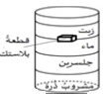**سكب عمر مشروب الذرة في قعر وعاء فارغ ,ثم أضاف الطبقات التالية (جلسرين , ماء , زيت , بلاستيك) كما يظهر في الرسم , ما هي العبارة الصحيحة :-**
2. الزيت أكبر كثافة من مشروب الذرة ب- الجلسرين أكبر كثافة من الزيت

ج- مشروب الذرة اقل كثافة من الماء د- البلاستيك اقل كثافة من الزيت

1. **استخدمت منال الميزان الحساس لقياس كتلة الحجر , ثم وضعته في مخبار مدرج لحساب حجمه كما في الشكل , ساعدها في حساب كثافة الحجر :-**
2. 5 غم/سم3 ب- 10 **غم/سم3** ج- 15 غم/سم3  د- 20 غم/سم3
3. 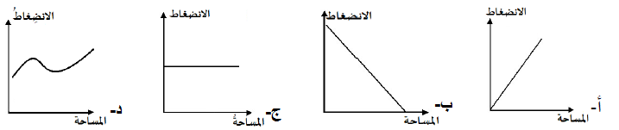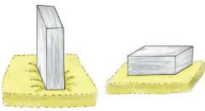**في الشكل المقابل ,تمثل العلاقة بين مساحة سطح قطعة رخام على شكل متوازي مستطيلات الملامسة لقطعة اسفنج ومقدار انضغاط قطعة الإسفنج التي تحتها بالرسم البياني التالي :-**
4. **إذا علمت أن كثافة الماء˂كثافة الزيت ˂كثافة الكحول , ووضعت كميات متساوية وعلى نفس الارتفاع منها في كؤوس متشابهة في الحجم ,أي منها يشكل أكبر ضغط على قعر الوعاء:-**
5. الوعاء الأول ب- الوعاء الثاني ج- الوعاء الثالث د- جميعها متساوية



1. **إذا أثرت قوة مقدارها ق1 على الأسطوانة الصغرى في مكبس هيدروليكي كما في الشكل ينتج عنها :-**
2. ضغط مقداره ض1 ب- ينتقل الضغط ض1 الى جميع اجزاء السائل بالتساوي ج- ينشأ ضغط على الاسطوانة الكبرى مقداره ض2 يرفع المكبس للأعلى د- كل ما سبق صحيح
3. **أي من الأشكال التالية توضح دقائق المادة الصلبة :-**

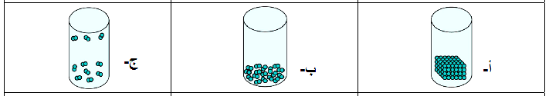

1. **اذا كانت كتلة طفل 20 كيلوغرام فان وزنه=**
2. 20 نيوتن ب- 200 نيوتن ج- 2000 نيوتن د- 2 نيوتن
3. **الشكل المجاور يمثل مقياس :-**
4. الضغط الجوي ب- ضغط السائل ج- درجة الحرارة د- سرعة الرياح

**س2 اكتبي اسم المصطلح المناسب امام العبارات التالية :- 4 علامات**

1. ]------------------[ النسبة بين كتلة الجسم وحجم.
2. ]------------------[ القوة المؤثرة عموديا ً في وحدة المساحة.
3. ]------------------[ اذا وقع ضغط على سائل محصور فإن الضغط ينتقل الى جميع أجزاءالسائل بالتساوي.
4. ]------------------[ اذا غمر جسم في سائل فان الجسم يفقد من وزنه بمقدار وزن السائل المزاح.

**س3 قارني بين كل مما يلي حسب المطلوب :- 4علامات**

|  |  |  |  |
| --- | --- | --- | --- |
| أ- | وجه المقارنة | الكتلة | الوزن |
| وحدة القياس |  |  |

|  |  |  |  |
| --- | --- | --- | --- |
| ب- | وجه المقارنة | الكثافة | ضغط السائل |
| العوامل المؤثرة فيها | **4 علامات** |  |

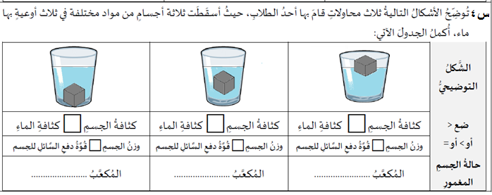

**س5اذا كان عمق الماء خلف سد 20 متر فما هو مقدار ضغط الماء على قاعدة السد ,اذا علمت ان كثافة الماء 1000 كغم/م3** **؟ 3 علامات**

------------------------------------------------------------------------------------------------------------------------------------------------------------------------------------------------------------------------------------------------------------------------------------------------------------------------------------

**س6 وضع جسم حجمه 0.2م3 وكثافته 2000 كغم/م3 في دورق إزاحة فانسكبت كمية من الماء جمعت في كأس , احسبي:- 6 علامات**

1. حجم الماء المزاح = ---------------------------------------------------------------------------------------
2. وزن السائل المزاح = ------------------------------------------------------------------------------------
3. وزن الجسم في الهواء = ---------------------------------------------------------------------------------
4. وزن الجسم في الماء = ----------------------------------------------------------------------------------------------------------------------------------------------------------------------------------------------

**س7 مكبس هيدروليكي مساحة اسطوانته الصغرى 5سم2 ومساحة اسطوانته الكبرى 20 سم2 , وضع جسم وزنه 100 نيوتن على المكبس الصغير , ما أكبر قوة يمكن رفعها على المكبس الكبير؟ 4 علامات**

---------------------------------------------------------------------------------------------------------------------------------------------------------------------------------------------------------------------------------------------------------------------------------------------------------------------------------

**س8 عللي ما يلي :- 3علامات**

1. السباحة في البحر الميت أسهل من السباحة في البحر المتوسط.

--------------------------------------------------------------------------------------------------------------------------------------------------------------------------------------------------------------

1. حجم كيلو غرام من القطن أكبر من حجم كيلو غرام من الحديد.

--------------------------------------------------------------------------------------------------------------------------------------------------------------------------------------------------------------

1. تنغرس أقدام الفيل في أرض طينية أكثر من انغراس أقدام قط.

--------------------------------------------------------------------------------------------------------------------------------------------------------------------------------------------------------------

**س9 اشترت عائلة أبو محمود زيت من البقالة واختلفت العائلة في كون الزيت مغشوش ,كيف تساعدين العائلة في التعرف على اذا كان الزيت مغشوش أم لا؟ 4 علامات**

---------------------------------------------------------------------------------------------------------------------------------------------------------------------------------------------------------------------------------------------------------------------------------------------------------------------

انتهت الأسئلة

مع تمنياتي لكن بالتوفيق

معلمة المادة : عطاف نصرالله